仓储搬运设备远程故障诊断系统监控软件（BS服务器）使用说明书

东南大学自动化学院

2016年8月31日

**版本历史**

|  |  |  |  |
| --- | --- | --- | --- |
| 版 本 号 | 更 改 描 述 | 更 改 日 期 | 修 订 人 |
|  |  |  |  |
|  |  |  |  |
|  |  |  |  |
|  |  |  |  |
|  |  |  |  |
|  |  |  |  |

**目 录**

1，BS使用方法 1

1.1 通过浏览器访问 1

1.2 浏览器支持情况 1

2，BS服务器各界面使用介绍 2

2.1用户登录界面 2

2.2在线设备界面 3

2.3当日故障报警界面 4

2.4历史故障查询界面 4

2.5历史状态查询界面 5

2.6维修保养界面 6

2.7故障统计界面 6

2.8 修改密码 9

2.9账户管理界面（管理员权限可见） 10

2.10用户注册界面（管理员权限可见） 10

2.10退出系统 11

# 1，BS使用方法

## 1.1 通过浏览器访问

通过浏览器即可访问项目网站，如图1所示。

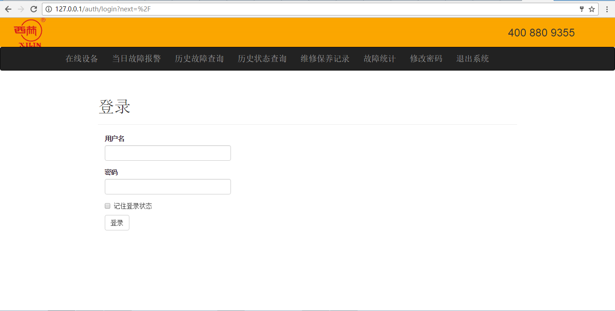

图1 通过浏览器输入网址进行访问

## 1.2 浏览器支持情况

项目中使用的部分组件（日历等）使用到HTML 5等技术，该技术有较好的显示效果，目前，大部分现代浏览器已经具备了HTML5支持。

主流浏览器对html5的支持情况

（1）Chrome，Firefox：支持html5很多年，而且有自动升级，支持最好。

（2）Safari，Opera：同样支持html5很多年，支持也很好。

（3）IE：IE10起比较好了，之前很差。

推荐使用google的chrome进行网站访问，有较好的视觉效果。

# 2，BS服务器各界面使用介绍

## 2.1用户登录界面

打开浏览器输入网址后，进入用户登录界面，如图2所示。输入指定的用户名和登录密码可以进入对应的软件界面。



图2 用户登录界面示意图

BS服务器软件主界面由以下几部分组成：1、在线设备2、当日故障报警3、历史故障查询4、历史状态查询5、维修保养记录6、故障统计7、修改密码8、账户管理9、用户注册。以下分别进行介绍。

## 2.2在线设备界面

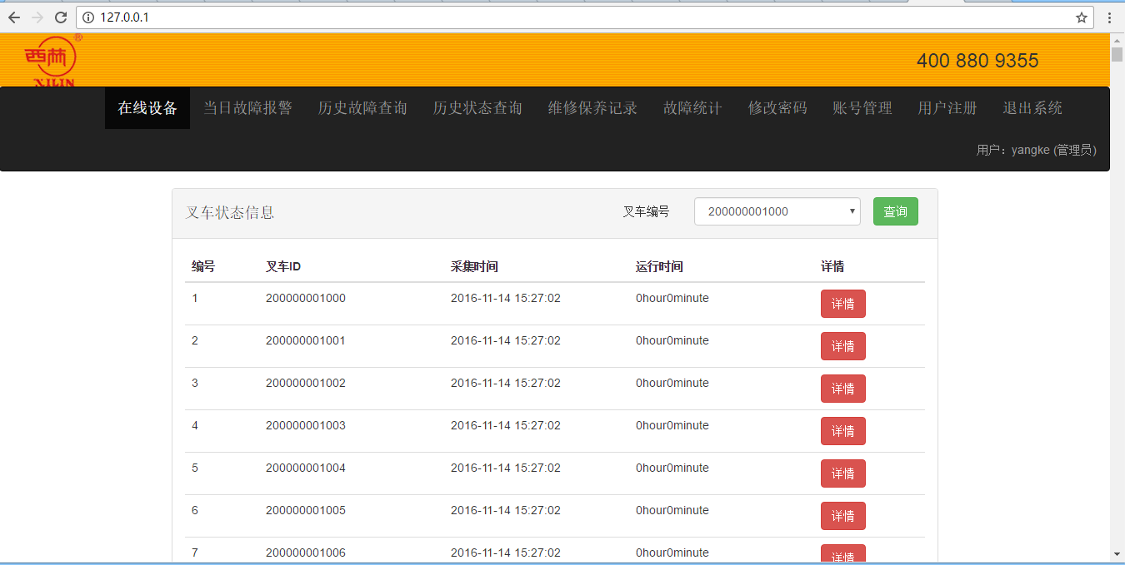

图3在线设备界面

图3所示为在线设备界面。主要内容为在线设备列表，表格中包括以下几项：编号、叉车编号、采集时间、运行时间、详情。点击详情可以查询所在行的叉车的详细信息，如下图4所示。同时可以通过下拉框选择设备编号进行查询。

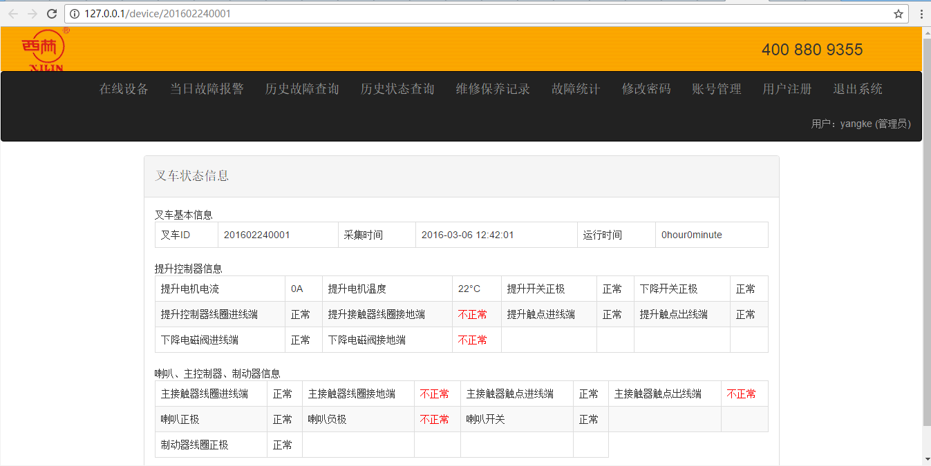

图4叉车详细信息页面

从图4看出，叉车信息窗口显示该编号叉车的最新状态信息，包括以下内容：叉车编号、运行时间、信息采集时间，行走控制器信息、提升控制器信息、喇叭、主控制器、制动器信息等。

## 2.3当日故障报警界面

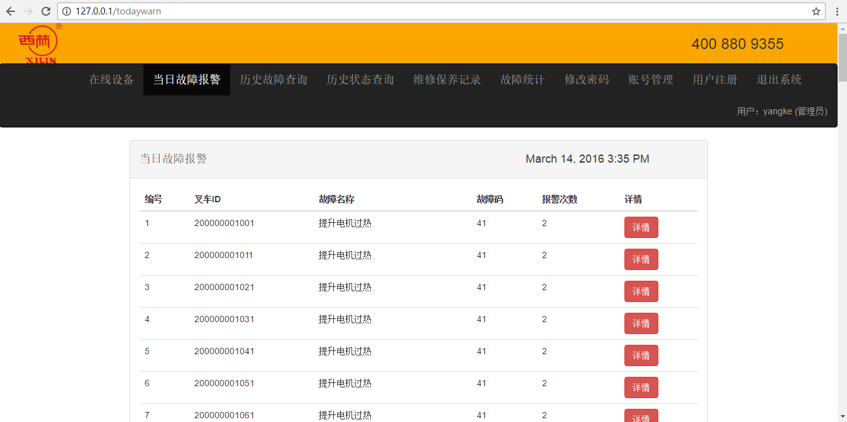

图5当日故障报警界面

图5所示为当日故障报警界面。主要内容为所有叉车的当日故障报警信息，表格中包括以下几项：编号、叉车编号、故障名称、故障码、报警次数、详情。点击详情可以查询所在行的发生故障的详细信息。

## 2.4历史故障查询界面

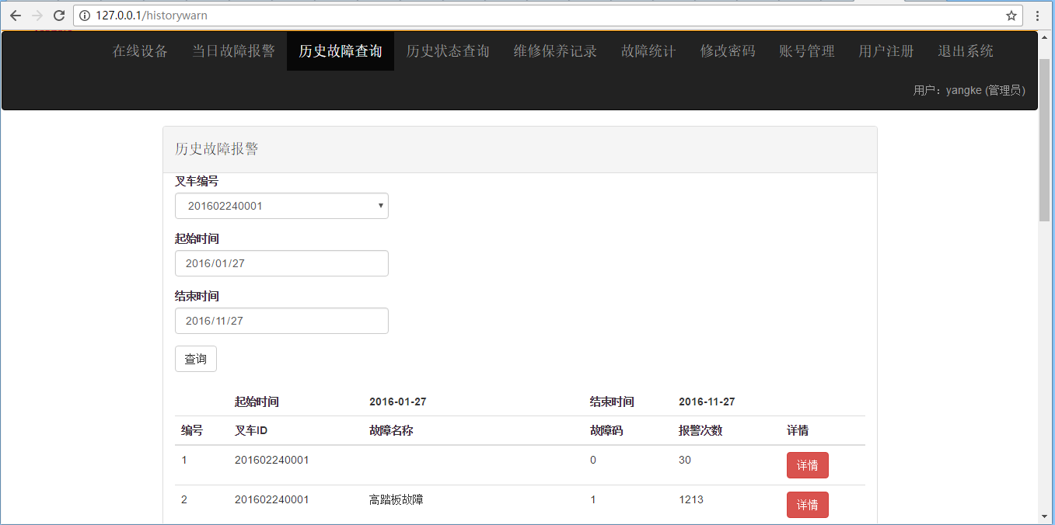

图6历史故障查询界面

图6所示为历史故障查询界面。可以获取某编号叉车在选定时间范围内的的历史故障信息，查询内容显示在表格中，包括以下几项：编号、叉车编号、故障名称、故障码、报警次数、详情。点击详情可以查询所在行的发生故障的详细信息。如图7所示。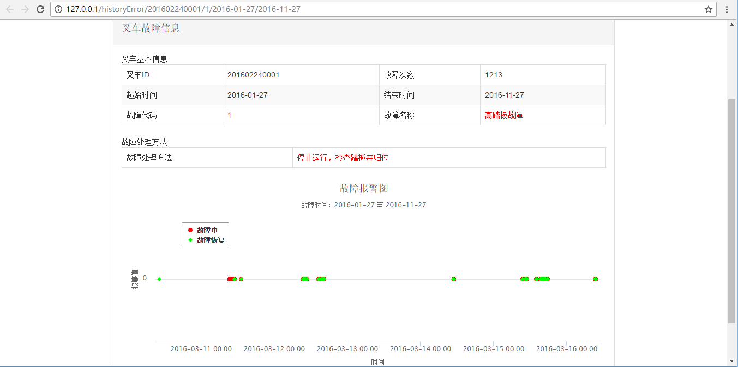

图7故障详情界面

故障详情界面显示叉车故障的基本信息，包括叉车ID、故障次数、起始和结束时间、故障代码、名称以及故障处理方法，故障报警图以散点图的形式呈现，支持缩放功能。

## 2.5历史状态查询界面

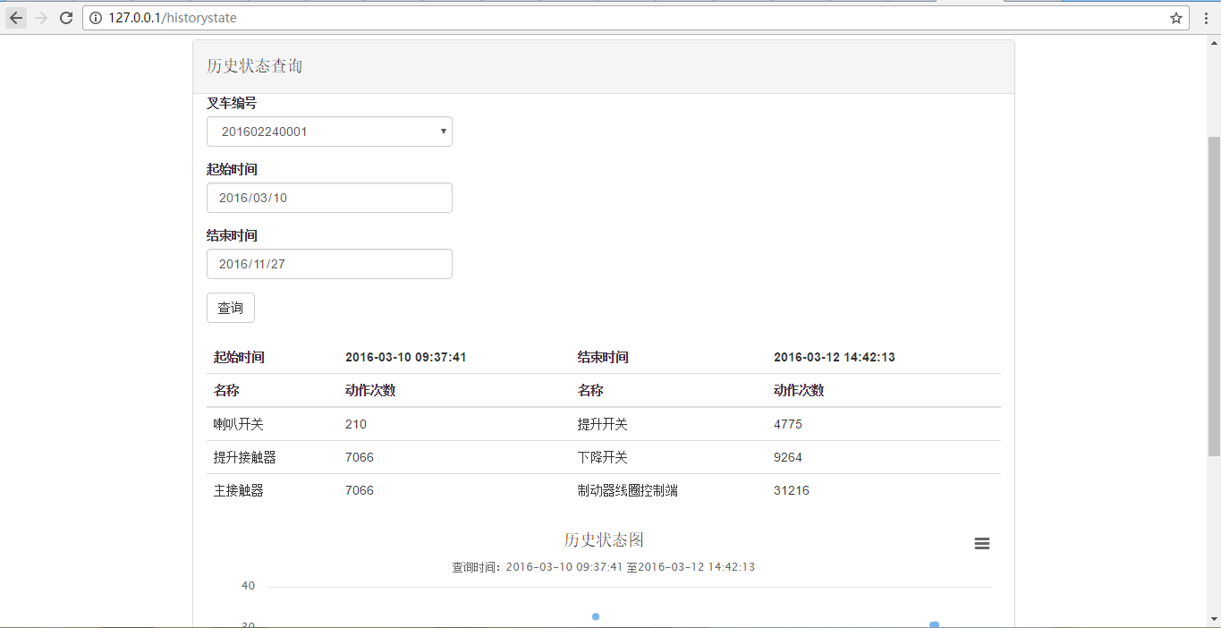

图8历史状态查询界面

图8所示为历史状态查询界面。可以获取某编号叉车在选定时间范围内的的历史状态信息，查询内容显示在表格中，包括以下几项：起始时间与结束时间，喇叭开关、提升开关等触点的动作次数，电机电压、温度等散点曲线图。点击图表右上角的按钮可以进行图表打印以及数据导出到XLS文件。

### 2.6维修保养界面

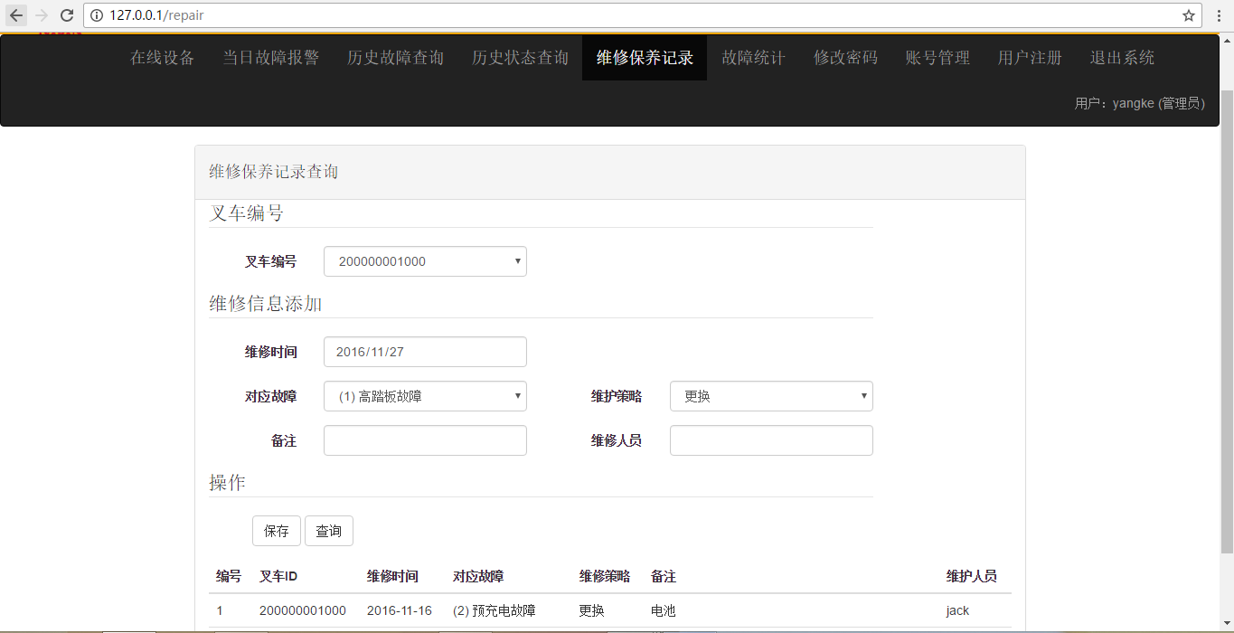

图9 维修保养界面

图9所示为维修保养记录界面。通过叉车编号可以进行维修信息查询。查询内容显示在表格中，包括以下几项：编号、叉车ID、维修时间、对应故障、维修策略、备注以及维修人员。同时该界面提供维修保养记录添加功能。填写好维修保养清单后，点击保存即可。

## 2.7故障统计界面

故障统计分为单台叉车统计、按出厂日期统计、所有故障分布统计三种统计类型。

单台叉车统计如下图10所示。根据输入的叉车编号，选取故障车型以及故障类型，点击查询按钮后，会自动生成如矩形框中的扇形图以及详细的故障信息情况，如图11所示。点击图表右上角的按钮可以进行图表打印以及数据导出到XLS文件。

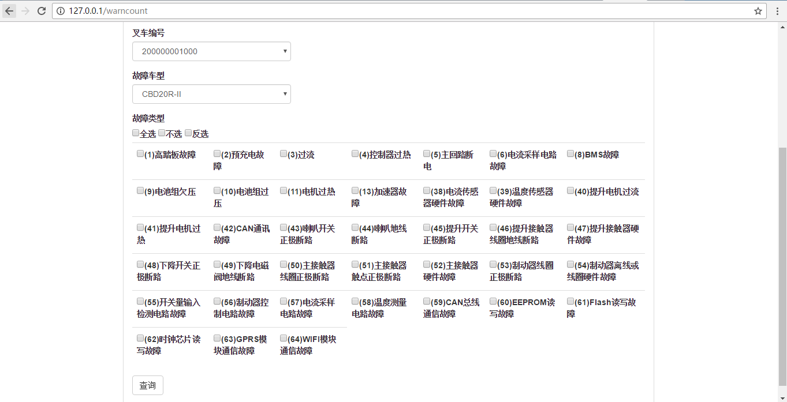

图10 单台叉车统计信息查询界面

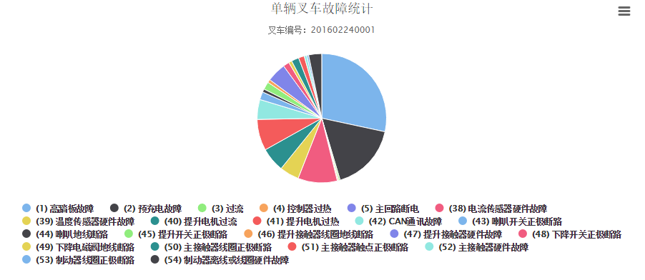

图11 单台叉车统计信息查询结果

按生产日期统计如图12所示。选定一定日期、故障车型以及故障类型，点击查询按钮后，会在图中显示该日期范围内的所有叉车的故障分布信息。其余部分与单台叉车统计信息类似，如图13所示。

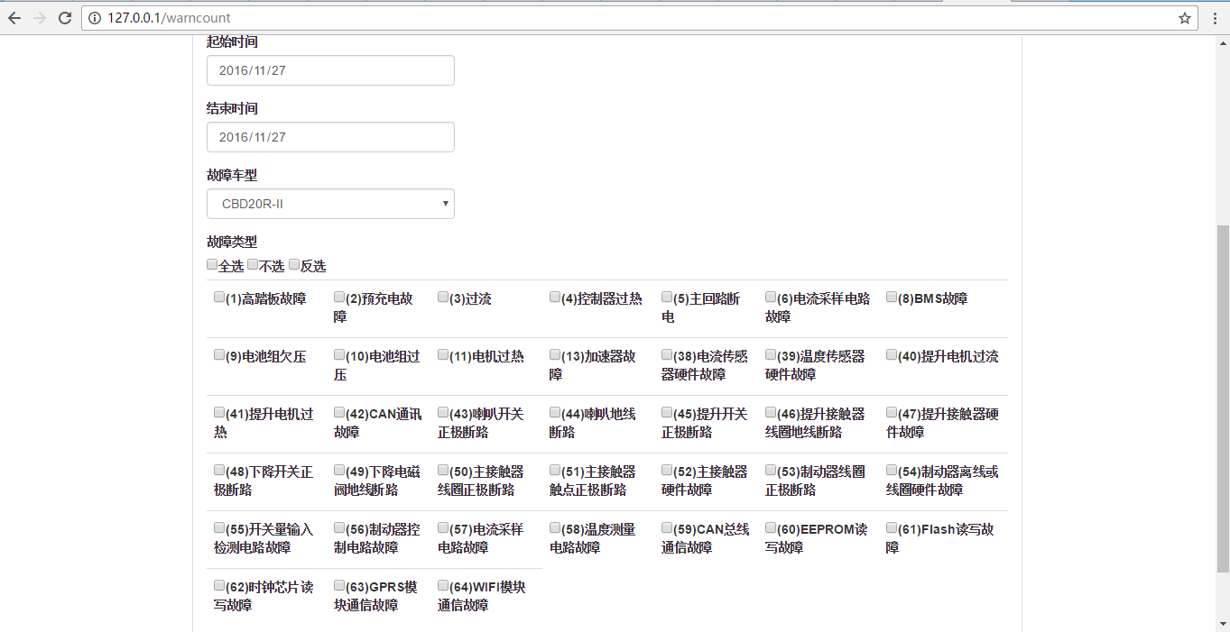

图12 单台叉车统计信息查询界面

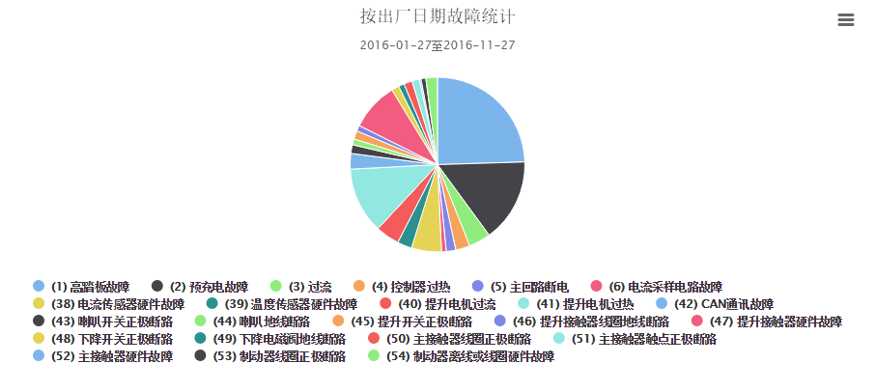

图13按生产日期统计信息查询结果

所有故障分布统计信息功能是显示数据库中所有叉车的故障信息。其余功能与上述两种统计方法类似，如图14所示。

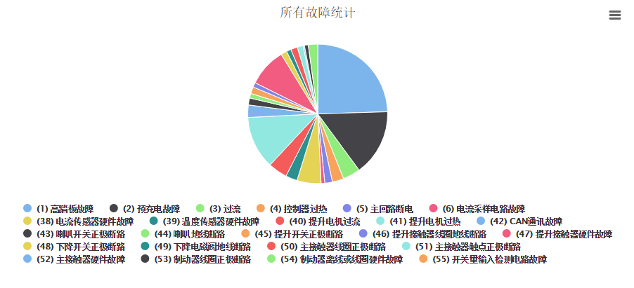

图14 所有故障分布统计查询结果

## 2.8 修改密码

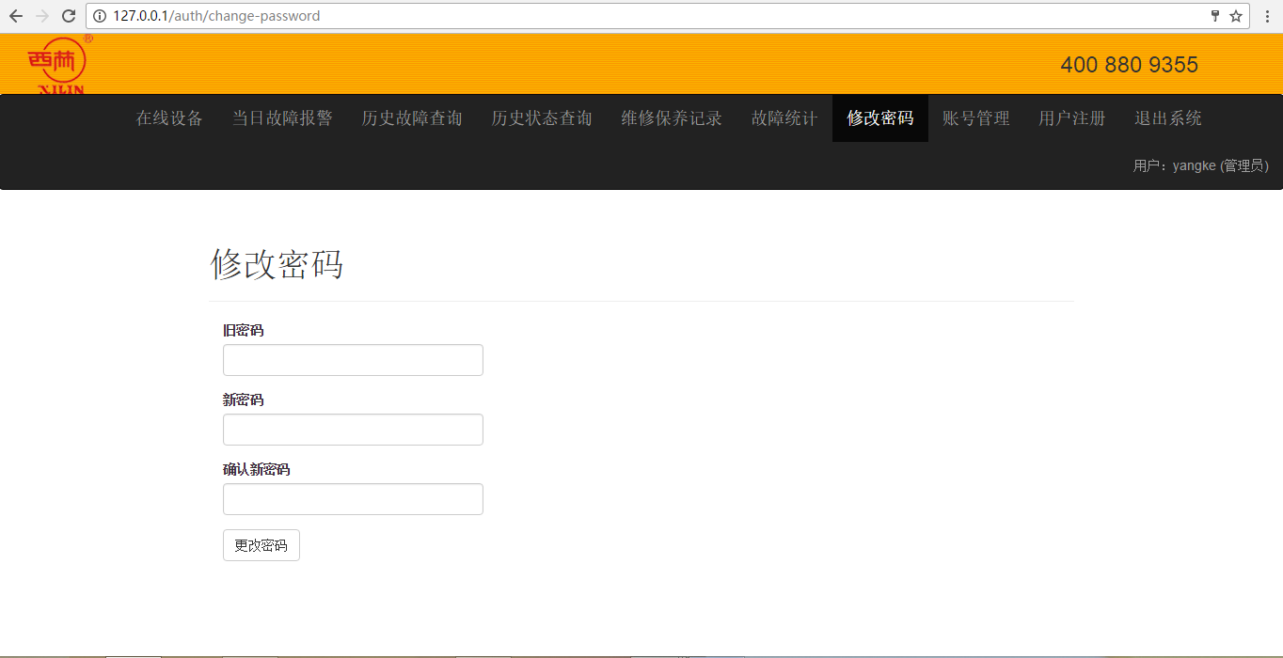

图15 修改密码界面

修改密码界面如图15所示。在该界面用户可以对登录账户的密码进行修改。

## 2.9账户管理界面（管理员权限可见）

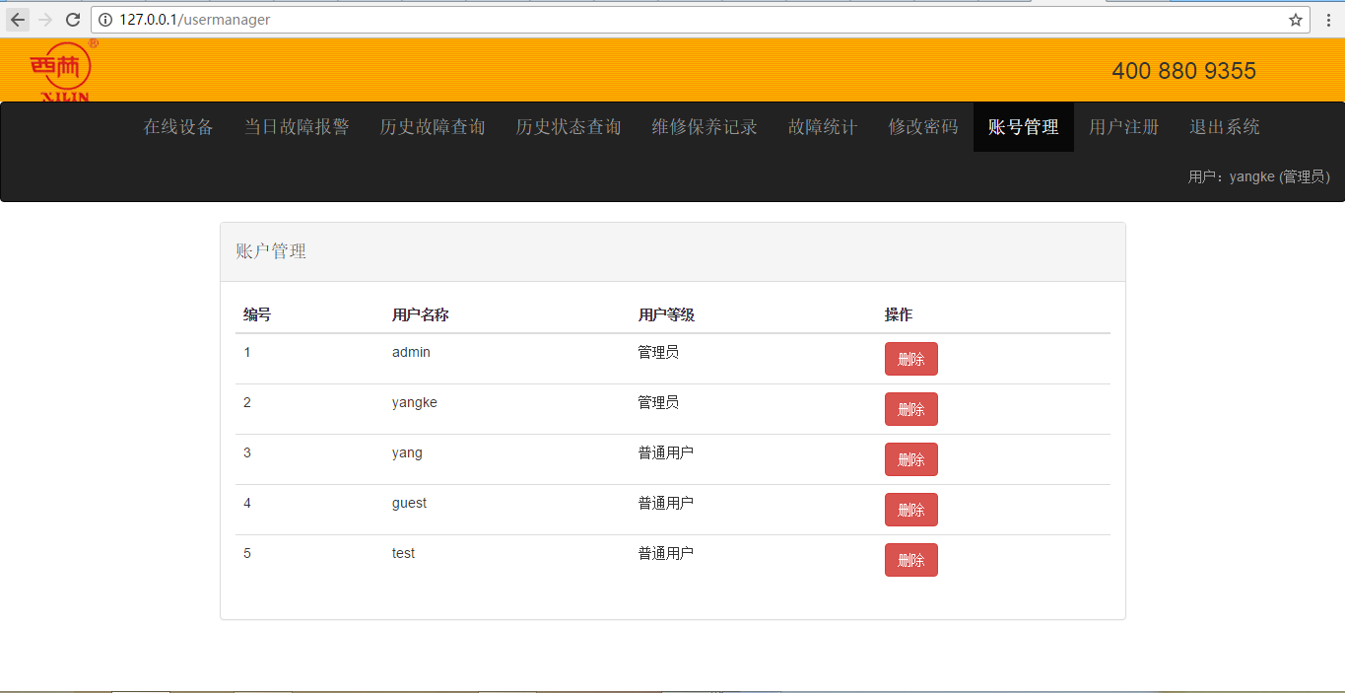

图16 账号管理界面

账户管理界面如图16所示，该界面仅具有管理员权限登录的账户可见。在该界面管理员可以进行账户管理，删除不必要的用户。

## 2.10用户注册界面（管理员权限可见）

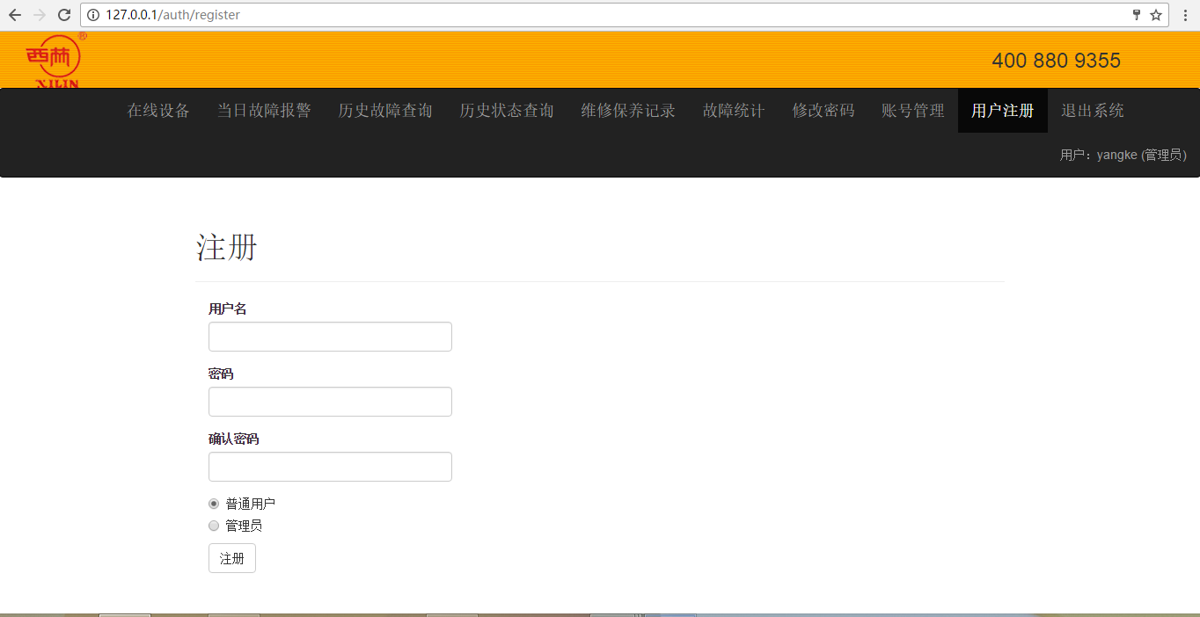

图17 用户注册界面

用户注册界面如图16所示，该界面仅具有管理员权限登录的账户可见，在该界面管理员可以进行新用户注册，并赋予合理权限。

## 2.10退出系统

点击退出系统按钮后，用户登出，返回到登录界面，如图18所示。

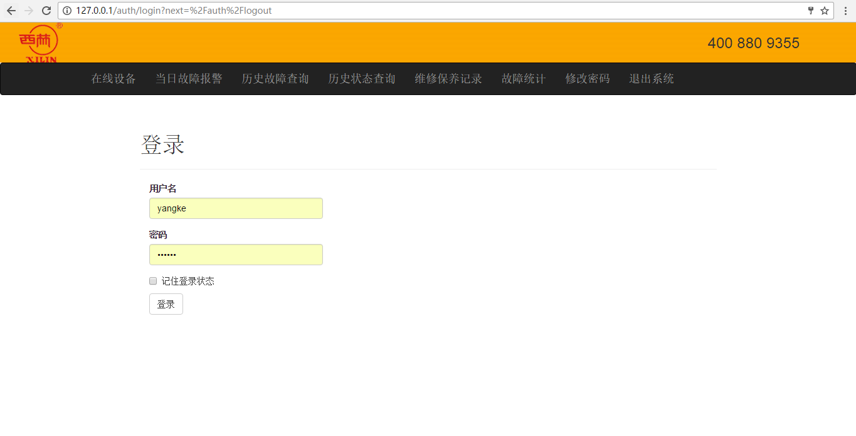

图17 退出系统后返回登录界面